匈牙利——一只特立独行的欧洲“大鸨鸟”

原创 有里儿有面 [有理儿有面](javascript:void(0);)

**有理儿有面**

微信号 youli-youmian

功能介绍 你说是不是

2023-02-10[原文](https://mp.weixin.qq.com/s?__biz=Mzg3MjEyMTYyNg==&mid=2247581957&idx=1&sn=e2e51d9054777d9349ab1146563e9472&chksm=cef7d570f9805c66de77a51e7db8681aadbb42700661de45ff1e8538ae84ff5d8cd079493331&scene=27#wechat_redirect&cpage=158) 发表于

收录于合集





**全文共2942字，图片9张，预计阅读时间为8分钟。**

**文章首发于“有理儿有面”（youli-youmian），欢迎大家在朋友圈和微信群转发。**

**公众号及其他平台转载请在后台留言。**



▼

2023年一开年，世界范围内反对美国霸权“干涉主义”的声音就已此起彼伏，玻利维亚、匈牙利、中国、俄罗斯、土耳其……无一不是要求美国停止干涉本国内政，尽早摒弃长臂管辖。**其中，欧洲国家匈牙利的身影显得尤为突出**。

**2月2日**,在匈牙利首都布达佩斯举行一场新闻发布会上，**匈牙利外交部长彼得·西雅尔多（Peter Szijjarto）指责美国驻匈牙利大使大卫·普雷斯曼（David Pressman）“试图干涉匈牙利内政”**。

起因是普雷斯曼先前在“政客”新闻网上发表言论，声称匈牙利对于俄乌冲突的态度是在推行“普京认可的政策”，西雅尔多为此猛烈抨击普雷斯曼，强调“匈牙利是一个主权国家，任何外人都无权告诉我们如何生活”。

而这并非匈牙利外交部长第一次diss美国大使。就在去年11月21日，西雅尔多对普雷斯曼批评自己决定前往俄罗斯出席活动仪式进行反驳，表示“普雷斯曼没有资格更没有权利批评匈方基于自身利益作出的决定”。

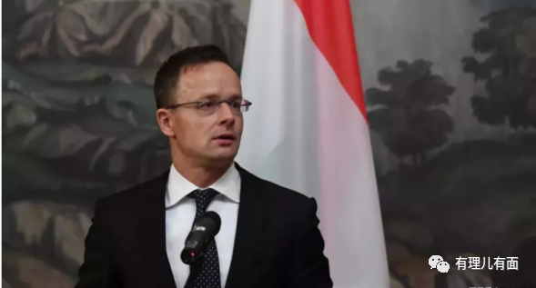

匈牙利胆敢与美国多次叫板，这需要要何等的底气和定力!要知道这个人口还不足千万、国土不及十万平方公里的中欧内陆国，不仅是欧盟成员国，还是北约成员国，形式上是美国小弟，怎敢多次与“美主”撕破脸？

**仔细扒扒，不难发现匈牙利还真是欧洲政坛中的一股“泥石流”**。

匈牙利的国鸟是“大鸨（bǎo）鸟”，谜之名字，神秘中透露出古怪，亦如匈牙利这个国家的特立独行。

在现任总理欧尔班·维克托带领下，**匈牙利长期秉持国内传统价值观，拒绝遵从欧盟的所谓的“进步价值观”**，凡事更多从自己的利益出发，拒绝服从美国意志和为美国利益服务。

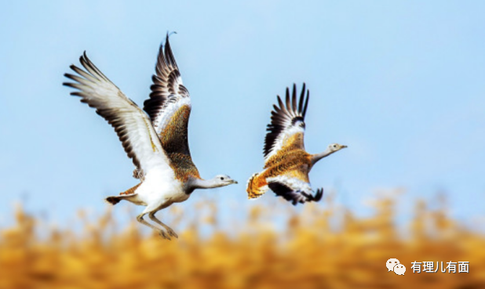

虽然身处西方国家，匈牙利对美资本主义的贪婪、虚伪、自私深恶痛绝，不愿被美欧“政治正确”裹挟，在国际事务中“我行我素”，是美欧心目中大逆不道的叛徒， 单单一个“一票否决”，就已经让美国和欧盟国家头疼不已。

**在欧盟，由于欧盟是共识制，只要有一个成员国反对，就不能通过决议。“大鸨鸟”多次和高卢雄鸡、德国汉斯们顶牛**。

2021年4至5月份，欧盟按照美国授意先后两次开会试图通过涉港议题的联合声明，匈牙利两次挺身而出以1：26比例一票否决欧盟指责中国；

2022年5月16日，在欧盟外长会议中，匈牙利一票否决对俄石油禁令，使得欧盟未能在第六轮制裁俄罗斯的提案中达成一致，俄罗斯获得喘息的机会 ；

2022年12月6日，在欧盟财长会议上，匈牙利又以1：26的比例一票否决欧盟对于乌克兰的180亿欧元的贷款援助，让欧洲理事会“白忙一场”……

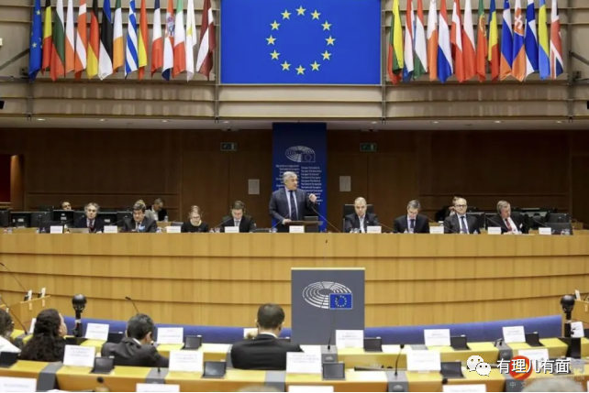

凡此种种，欧盟其他成员国无不恼羞成怒，纷纷扬言要逼迫匈牙利退出欧盟。美国也是倍感不爽，不仅**一度把匈牙利从“民主峰会”名单里划掉**，还处心积虑要干预其大选，扶持亲美势力。

2022年9月15日，欧洲议会干脆通过决议，认定匈牙利不再是一个完全民主国家，而是**一个“选举式威权主义的混合政体”，并且严重违反欧盟民主规范，并暂停向匈牙利提供75亿欧元援助资金**，从政治和经济上对其进行双重敲打。

然而一边遭遇排挤和打击，一边却“依然故我”。在捍卫国家核心利益上，匈牙利可谓是“人间清醒”。

在对俄问题上，匈牙利始终拒绝制裁俄罗斯，多次和其余欧盟成员国唱反调，即便在俄乌冲突期间，匈牙利还在扩大跟俄罗斯之间的合作，甚至有意推动欧盟与俄罗斯恢复合作。

**为啥？因为合作对于匈牙利这个石油匮乏的国家来说意义非凡，可以以此安稳地在欧洲能源危机中从俄罗斯获得价格低廉却供应充足的天然气**。

在对华问题上，匈牙利更是一如既往的“老铁”。**1949年建国之初，匈牙利是首批承认新成立的中华人民共和国的国家之一；2015年匈牙利成为第一个与中国共建“一带一路”的欧洲国家；匈牙利是中东欧第一个设立人民币清算行的国家，也是第一个在国内开设匈中双语中小学的欧洲国家**……

中国对朋友也够意思。**新冠疫情爆发后，匈牙利向中国求助，多次得到中国慷慨支援。据媒体报道当去年新冠疫情爆发初期，塞尔维亚国内艰难应对疫情之际，匈牙利总理欧尔班向塞尔维亚总统武契奇建议：“去找中国，这是唯一能救你们的方式，尽快！”。“只有中国能救你们”，这句话立即冲上全球网络热搜并被广为传播，足见患难时刻见真情**。

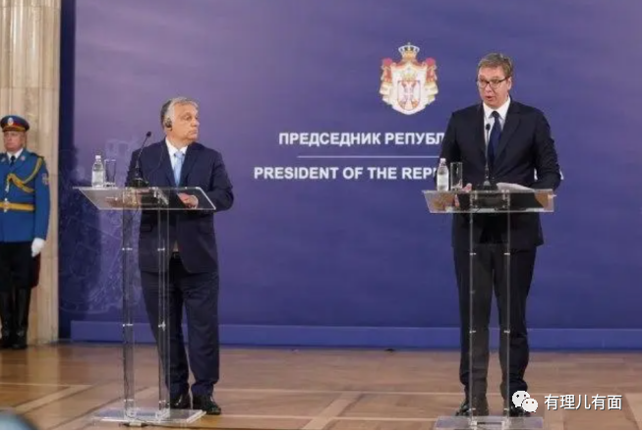

不过，其实匈牙利并不是一开始就这么“特立独行”的。甚至在前苏联时期，匈牙利更是一度从“斯大林的好学生”变成了“反共”国家。

二战后，匈牙利成为社会主义阵营一分子，时的匈牙利最高领导人拉科西是一个坚定的“斯大林主义者”，他的主张就是斯大林干什么，他就学什么。

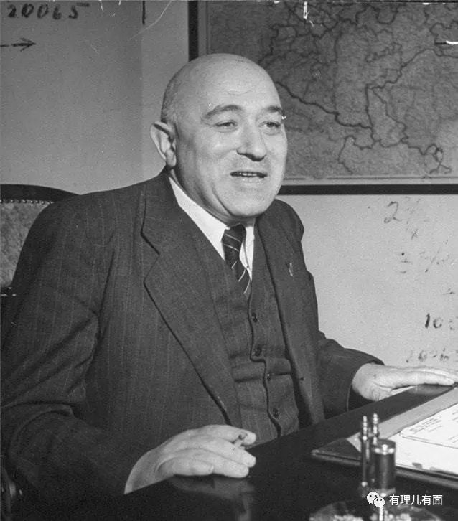

拉科西曾带领匈牙利完成革命、重建经济，也曾盲目照搬苏联经验，让匈牙利的社会主义发展走上歧途。1956年，匈牙利爆发严重的“反苏”抗议。前苏联的坦克直接开进匈牙利首都布达佩斯，造成3000平民身亡。

继任的匈牙利领导人开始逐渐脱离前苏联的控制，走上了另外一条极端的“反共”之路。1989年，匈牙利修改宪法、正式实行多党制，匈牙利逐渐产生了以维护民族和国家传统、提倡传统宗教价值观的右翼和提倡全球化、世界主义、现代“公民意识”的左翼，两派轮流执政。

匈牙利两派有一个共同的目标，即加入欧盟。为了实现这个目的，匈牙利极力推行**经济私有化和市场开发，让匈牙利的电信、媒体、能源等重要领域都被外国资本垄断，匈牙利国内80%的银行受到欧洲国家控制。**

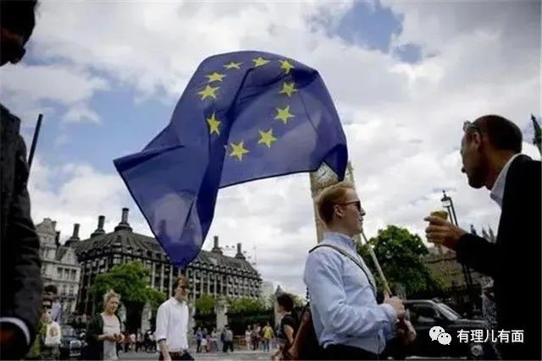

2004年，在匈牙利左翼政府的推动下，匈牙利终于成功加入欧盟。但匈牙利人民很快就发现，加入欧盟不过是“看起来很美”。原本国内繁荣的农业、畜牧业等行业，被欧盟价格更低的产品冲垮。

对于普通民众而言，他们的生活并没有因为加入欧盟或者“经济全球化”而得到改善，反而更显窘迫。

2008年，全球爆发金融危机，原本匈牙利人民还指望欧盟可以帮助自己渡过难关，没想到欧盟为了“顾全大局”，牺牲了中东欧小国的利益，引起了匈牙利人民的强烈不满。

在这样的情况下，右翼领导人欧尔班上台出任总理后，坚持“欧盟支持什么，我们就反对什么”，开始走上了一条特立独行的“大鸨鸟”之路。

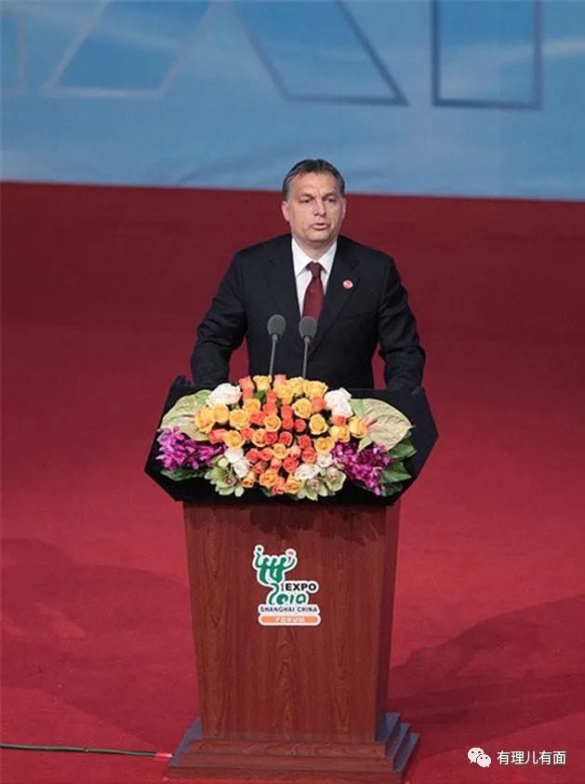

我们可以看出，**匈牙利之所以公开叫板美国、叫板欧盟，不是因为历史仇恨或意识形态，而是一路跌跌撞撞走来，他们能感受到，跟着欧美不会有好处，这些大国强国不会为匈牙利人民考虑**。

**自己的路只能自己走，鞋子合不合适只有脚知道。坚持自己的道路，才能走向未来。所以，匈牙利和俄罗斯和中国走得近，敢于捍卫国家利益，关键时刻对美国、对欧盟说“不”**。

在这样的国策下，匈牙利也的确走出了自己的路。

匈牙利外交和贸易部长彼得·西雅尔托上月在达沃斯表示，世界顶级公司看重匈牙利的**政治稳定**和低税收，并高度评价匈牙利训练有素且稳定的劳动力。

西雅尔托部长自信地表示，**匈牙利今年将像去年一样再次吸引创纪录的投资，并确信2023年将有价值数千亿福林（匈牙利货币）的制造业即将在未来一段时间在匈牙利进行研发投资**。

在美国作为西方世界的领袖、北约的领袖的西方秩序中，匈牙利能做到这般实属不易。近年来，美国的长臂管辖令众多国家憋气，也不时有匈牙利为代表的的小伙伴尖锐回怼。

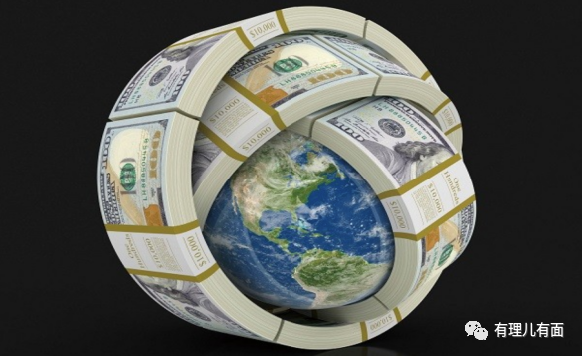

在西方世界一路逆行的匈牙利，也为美国的“迷弟们”提供了镜子。再对照陷入战火的乌克兰，无气可用的欧盟，也许灯塔下的小兄弟们是时候思考这样一个问题了：

**灯塔的光照不亮脚下的路，应该继续被“政治正确”的畸形意识形态狂流裹挟，还是从美国的“迷魂汤”中觉醒？**



**图片源自网络**





**关注公众号：**

**有理儿有面**

**理   性｜   揭   秘｜   探   讨**







### 精选留言

用户设置不下载评论